Objectif de la séance : L’élève devra être capablede façonner les réseaux d’eau représentés sur le
plan ci-dessous.

Contexte professionnel
Votre entreprise a été retenue pour la construction d’un bâtiment de logements destinée à accueillir des familles. Votre entreprise aura à sa charge la réalisation et la mise en œuvre de la partie thermique de chaque appartement. Pour cela, vous devez prendre connaissance du dossier technique pour établir le quantitatif des matériaux à mettre en œuvre pour une partie de l’installation. Vous devez implanter et fixer les équipements et leurs accessoires, repérer et tracer le passage des différents réseaux. Vous devez aussi façonner les réseaux sur le chantier et raccorder les éléments pour mettre en eau l’ensemble de l’installation.

Travail demandé : Pose et raccordement du collecteur.

Vous disposez :
- Du plan de l’ouvrage à réaliser et de sa légende (page 3/4 et 4/4)
- De la liste de matière d’œuvre nécessaire à la réalisation de l’ouvrage (page 4/4)
- D’un panneau bois
- De la matière d’œuvre nécessaire à la réalisation
- De l’outillage collectif nécessaire au façonnage

Vous devez :
- Implanter, tracer et fixer les supports dans votre zone de travail | /2
- Réaliser l’ouvrage conformément au schéma | /14
- Mettre en eau l’installation de manière chronologique | /4

Consignes spécifiques :
►Le travail doit être réalisé selon les consignes de sécurité. Après la mise en eau, un temps
sera laissé pour réparer les fuites éventuelles dans la mesure où vous n’avez pas dépassé les
14 heures nécessaires à la réalisation de l’ouvrage.
► L’étanchéité des raccords cuivre sera assurée par brasure forte sauf pour le té et les raccords
270 GCU.
► Les piquages sur tube acier noir seront réalisés dans les règles de l’art ainsi que leur
étanchéité.

Critères d’évaluation :
- L’implantation est judicieuse, le tracé est juste et les fixations sont adaptées au support.
- La pièce est réalisée dans les règles de l’art.
- La mise en eau est effectuée avec méthode et tiendra compte des normes en vigueur.

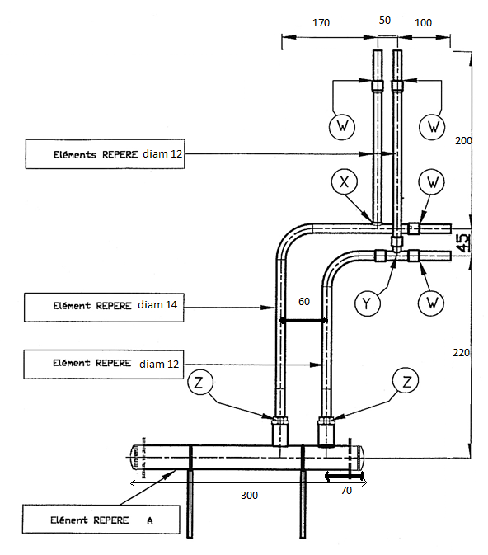
120
SCHEMA DE L'OUVRAGE A REALISER

Schéma de l’ouvrage à réaliser.
H
H
150
60

H

Légende
Repère | Désignation matériel ou matériaux
A | Tube acier noir ø 1 “
Z | raccord male/femelle laiton 1/2"
Y | Té égal ø 12
X | Piquage à bord relevé
W | emboiture
H | Pincement du tube et brasure forte

